На поисково-спасательной станции «Рублёво» для подопечных благотворительного фонда «Защитник счастья», который занимается поддержкой семей, чьи отцы отдали жизни, защищая Отечество, московские пожарные и спасатели организовали захватывающее мероприятие.
17.05.2022
На поисково-спасательной станции «Рублёво» для подопечных благотворительного фонда «Защитник счастья», который занимается поддержкой семей, чьи отцы отдали жизни, защищая Отечество, московские пожарные и спасатели организовали захватывающее мероприятие.
Мальчикам и девочкам показали, как работают спасатели на воде. Двое беспечных лыжника вышли на тонкий лёд и провалились в ледяную воду. По тревоге к месту происшествия мчится судно на воздушной подушке «Славир» с дежурной сменой спасателей на борту. Одновременно с берега спешат спасатели в гидрокостюмах. Чтобы безопасно вытащить человека из воды применяется надувное устройство спасения из ледяной полыньи УСЛП. Второго лыжника поднимают из воды с помощью специальной телескопической спасательной удочки КТС и укладывают в сани «Акья». Пострадавших доставляют на станцию, оказывают первую помощь. Продемонстрировали свою работу и водолазы МГПСС.
На берегу детей ждала экспозиция снаряжения, которое применяют водные спасатели и демонстрация оказания сердечно-лёгочной реанимации на манекене тренажёре. Бойцы пожарно-спасательного отряда №204 показали детишкам свою пожарную машину с богатым набором специального оборудования и снаряжения, подробно рассказав, что и для чего применяется во время ликвидации различных происшествий.
Чтобы мероприятие стало ещё более интересным, для детворы устроили экскурсию по акватории Живописной бухты Москва-реки на «Славире» и «Хивусе», а на площадке перед спасательной станцией команда добровольцев из «МЧС – Аквабайк-спас» катала всех желающих на квадроциклах.
Напоследок всех ждала горячая каша с бутербродами, чай и горы сладких вкусняшек. Такой праздник надолго запомнится юным гостям и, возможно, в будущем поможет с выбором своей профессии.
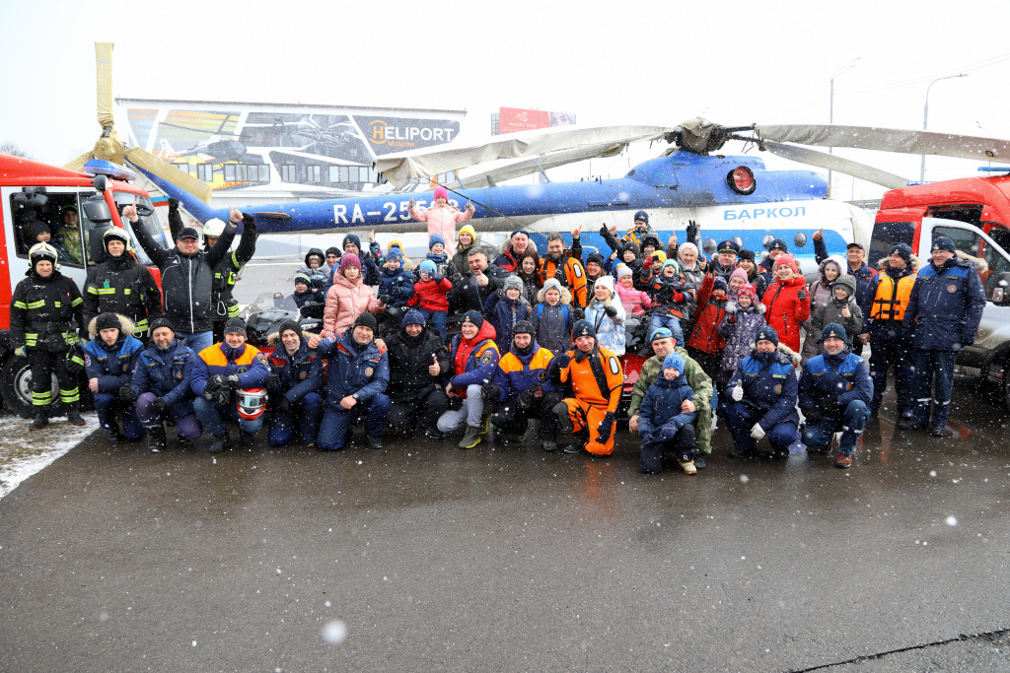




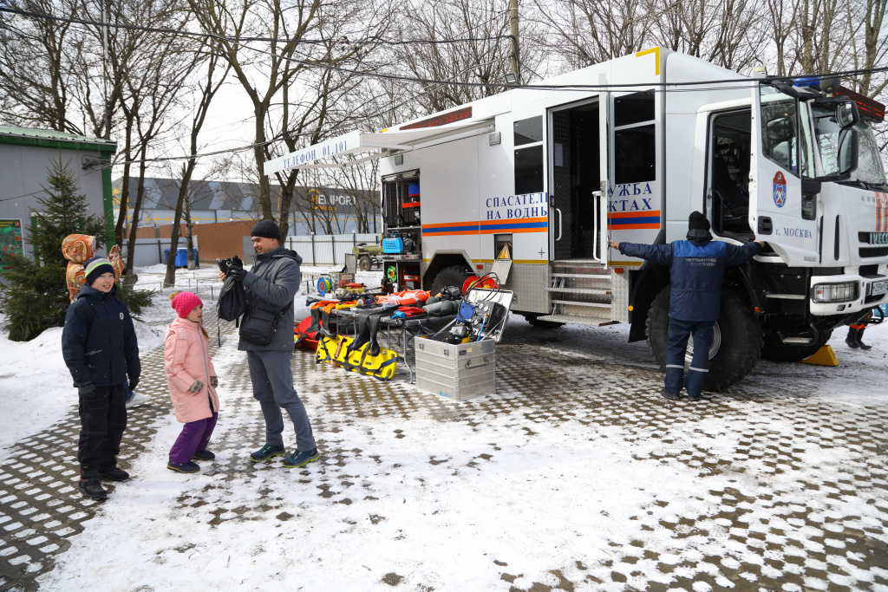


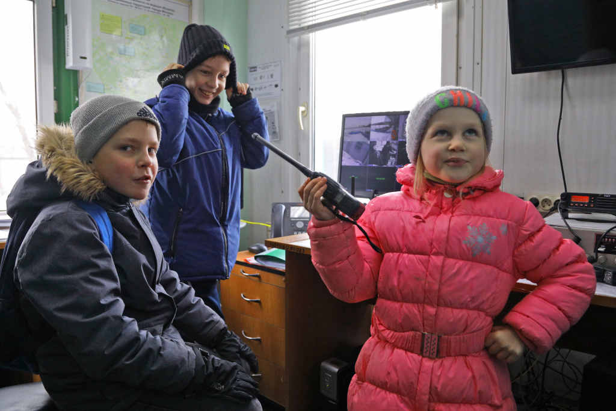

Адрес страницы: http://mgpss.mos.ru/presscenter/news/detail/10807148.html
ГКУ «Московская городская поисково-спасательная служба на водных объектах»

